Tutorial WordPress: Tudo Que Você Precisa Saber
Neste tutorial WordPress você vai descobrir tudo o que precisa para criar um site com o WordPress. Das instalações até os backups, nós vamos cobrir tudo.
Não se esqueça de conferir nossos tutoriais mais novos sobre WordPress na parte inferior desta página.
O WordPress deu seus primeiros passos no dia 27 de maio de 2003, quando foi fundado por Matt Mullenweg e Mike Little.
Podemos nos referir ao WorrdPress como uma ferramenta online e de código aberto para a criação de sites, que é baseada nas linguagens de programação PHP e MySQL. Em termos mais avançados, é o que chamamos de Sistemas de Gestão de Conteúdo (CMS).
Quando o software foi lançado ele logo alcançou uma grande quantidade de usuários e continuou a crescer até se tornar a maior e mais popular CMS do mundo. Hoje, o WordPress está presente em mais de 75 milhões de websites.
Uma pesquisa feita em 2020 mostra que este sistema de gestão de conteúdo é usado por mais de 26% dos 10 milhões de sites com melhor ranqueamento no Google.

Conteúdo
- Tutorial em Vídeo
- Por Que o WordPress é tão Popular?
- O Que é um CMS?
- WordPress.org vs WordPress.com
- Passo 1 – Como instalar o WordPress
- Passo 2 – Navegando na Dashboard do WordPress
- Passo 3 – Publicando Conteúdo
- Passo 4 – Instalando Plugins no WordPress
- Plugins Essenciais do WordPress
- Passo 5 – Instalando Temas do WordPress
- Passo 6 – Usando Plugins de Cache no WordPress
- Passo 7 – Mantendo o WordPress Seguro

Tutorial em Vídeo

Por Que o WordPress é tão Popular?
Depois de descobrir a quantidade massiva de usuários que o WordPress possui, você deve estar se perguntando: porque ele é tão popular?
A resposta está numa mistura de diversos fatores. As pessoas normalmente pensam que o WordPress é apenas uma simples ferramenta blogging. No entanto, ele é muito mais do que isso.
Devido ao fato de que ele é um projeto de criação aberta, isso permite que qualquer um possa melhorar e editar seu código de acordo com seu próprio gosto. Ele também acompanha uma série de plugins gratuitos, temas, widgets e outras ferramentas.
Todos esses atributos permitem que o usuário crie qualquer tipo de website, começando por blogs simples, websites pessoais ou portfólios, passando para e-shops, bases de conhecimento e classificados.
Outro fator que colabora para a popularidade do WordPress é por ser completamente grátis e suporta todas as plataformas de hospedagem com PHP e MySQL. Acima de tudo, este CMS é constantemente modernizado com novas versões que aperfeiçoam a segurança, incluindo novas melhorias gerais de desempenho.
Por último, mas não menos importante, o WordPress tem uma imensa comunidade dedicada com fóruns de discussões por toda a internet. A quantidade disponível de conteúdo e os milhares tutoriais também contribuem para que o WordPress seja um dos meios mais fáceis de criação conteúdo da internet.

O Que é um CMS?
O sistema de gestão de conteúdo, ou CMS, é um aplicativo com habilidade de criar, modificar e publicar conteúdo digital. Na maioria dos casos, ele também suporta múltiplos usuários, permitindo que trabalhem em conjunto.
Por exemplo, no WordPress isso é possível criar vários usuários com privilégios de administrador, cada um possuindo diferentes privilégios. Os sistemas de gestão de conteúdo também incluem recursos de edição e formatação de texto, a habilidade de postar vídeos, fotos, áudio, mapas e até o seu próprio código.
O sistema de manutenção de conteúdo consiste em dois grandes componentes:
- Content management application (CMA). O CMA também pode ser referido como a interface gráfica do utilizador (GUI) que permite o usuário criar, modificar, remover e publicar conteúdos sem precisar ter um conhecimento de HTML ou de outra linguagem de programação.
- Content delivery application (CDA) O CDA é responsável pelos serviços back-end que gerencia e entrega conteúdo através do CMA.
Outros atributos importantes de mencionar são:
- URLs amigáveis para SEO
- Suporte online e comunidades
- Funções para Usuário/Grupo
- Diversos templates e designs
- Assistentes de instalação e upgrades/updates
Os três sistema de gestão de conteúdo mais populares do mundo são WordPress, Joomla e Drupal.

WordPress.org vs WordPress.com
WordPress.com e WordPress.org são duas maneiras diferentes de hospedar um site WordPress.
O que muda entre esses dois métodos é a própria hospedagem. Ao usar o WordPress.org, você deverá fazer o download grátis do script e hospedar o site por conta própria num computador local ou através de uma provedora de hospedagem. Por exemplo, a Hostinger, que oferece host otimizado para o total desempenho do WordPress.
Por outro lado, o WordPress.com toma conta de toda a hospedagem do site por você. Você não vai precisar manter um servidor da web, pagar por sites de hospedagem ou baixar um software, no entanto, ads de propaganda vão aparecer no seu site.
Se você não está interessado em hospedar ou manter o seu próprio servidor, então WordPress.com pode ser sua melhor opção.
Ele é gratuito e pode ser rapidamente configurado, com diversas ferramentas e opções para customizar o seu site.
No entanto, isso tem um preço. O seu website obrigatoriamente terá o WordPress.com no endereço url e você não poderá fazer o upload de temas ou plugins customizados.
Você também não poderá editar ou modificar o código PHP por trás do seu site.
Usar uma versão auto-hospedada do WordPress.org oferece mais flexibilidade e controle sobre seu site. Será possível ter o seu próprio domínio do site, postar temas, plugins e instalá-los.
Você também terá acesso aos seus arquivos, pastas, bancos de dados e códigos, o que significa que você poderá modificar isso tudo como desejar. Os sites mais populares e poderosos do WordPress estão nesse perfil de hospedagem própria, que fornece maior flexibilidade e habilidade de implementar funcionalidades, códigos e design customizados.
Por fim, caso o WordPress não seja o CMS para você, ter a sua própria conta de hospedagem vai permitir testar outros sistemas de gestão de conteúdo, como o CMS Drupal ou Joomla.
Este tutorial WordPress irá focar na versão auto-hospedada do WordPress.

Passo 1 – Como instalar o WordPress
Um motivo para o WordPress ser tão popular são os requisitos de sistema leves necessários para rodar este CMS num servidor da web:
- Versão 5.2.4 do PHP ou posterior.
- Versão 5.0.15 do MySQL ou superior, ou qualquer versão do MariaDB
Você provavelmente terá que procurar por uma provedora de hospedagem que suporte o WordPress. Muitos hosts usam diversos instaladores automáticos para tornar a instalação do WordPress um processo ainda mais simples.
Usando esses instaladores, o usuário não terá mais de lidar com criação de um banco de dados ou com o upload de arquivos.
Antes de continuar sua instalação, você vai precisar decidir como você pretende acessar seu website. Você deseja ter o WordPress como o seu domínio raiz (exemplo.com), subpasta (exemplo.com/blog) ou subdomínio (blog.exemplo.com)? Você só irá precisar de um passo extra se quiser configurar o WordPress como subdomínio. Na Hostinger isso pode ser facilmente feito na sessão Subdomínios.

Opção 1.1 – Instalando o WordPress pela Hostinger utilizando um Instalador Automático
Vamos começar da maneira mais rápida e simples de instalar o WordPress: o Auto Instalador da Hostinger. Os passos mostrados abaixo mostram como instalar o WordPress através do painel de controle da Hostinger:
- Acesse o Painel de Controle Hostinger
- Localize e abra o Auto Instalador.
- Clique no botão Selecionar abaixo de WordPress.
- Agora complete com as especificações do seu website:
URL – A url onde o WordPress deve ser instalado. Se você gostaria de instalar como um domínio raiz (exemplo.com), deixe vazio.
Idioma – Escolha o idioma do WordPress
Nome de usuário do Administrador – Seu nome de usuário do WordPress. Você irá usá-lo para acessar a área do administrador.
Senha do Administrador – Sua senha do WordPress. Você vai precisar dela para acessar a área do administrador.
Email do Administrador – Entre com seu endereço de email.
Título do Site – Título do seu site do WordPress.
Tagline do Site – Uma frase curta explicando sobre o que é o seu site.
- Aperte o botão Instalar.
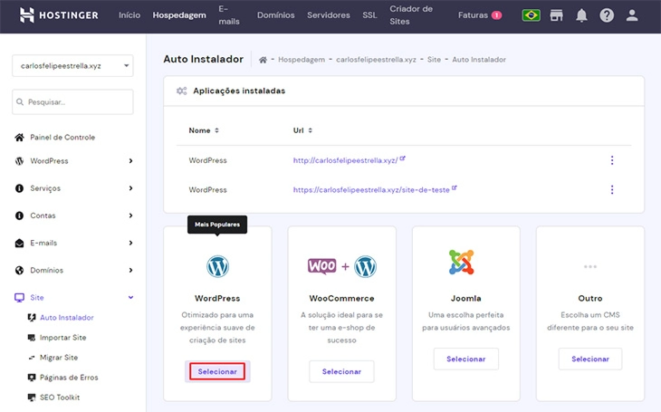

Opção 1.2 – Instalando o WordPress manualmente
Se você gostaria de entender o básico e aprender como o WordPress funciona, você pode instalá-lo manualmente. O WordPress é famoso pelo seu instalador de 5 minutos.
O processo é direto e similar a qualquer outro instalador de software. Portanto, se você ja instalou alguma vez um programa em seu computador, não vai ser difícil completar essa instalação.
O que você vai precisar antes de continuar:
- Cliente FTP ou Gerenciador de Arquivos.
- Versão mais Recente do WordPress
Primeiramente, faça o download da última atualização do WordPress pelo site oficial WordPress.org.

Depois de completo o download, você pode começar a postar seus arquivos do WordPress na sua conta de hospedagem. Você pode tanto usar o Gerenciador de Arquivos providenciado pela sua provedora de hospedagem ou um cliente FTP.
Não única diferença que a ferramenta que você escolher fará é a facilidade de uso. A única coisa que você deve levar em consideração é o diretório de destinação. Por exemplo, se você deseja ter o WordPress como um domínio raiz, os arquivos devem ser enviados para a pasta public_html; se você prefere um subdomínio ou uma subpasta do WordPress, faça o upload na pasta apropriada.

O WordPress armazena informações em bancados de dados. Portanto, é imprescindível criar pelo menos um. Na Hostinger, você pode criar um novo banco de dados na seção Banco de Dados MySQL. Não se esqueça de anotar as informações da sua base dados, pois você vai precisar delas mais tarde.

Agora visite o seu domínio para dar início ao processo de instalação. Você deverá preencher a informação do banco de dados MySQL, os dados do administrador e as informações do site.

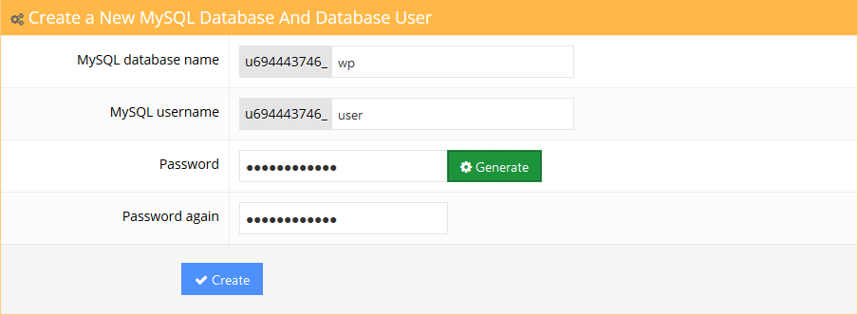

Para instruções mais detalhadas, veja o tutorial sobre como migar um site WordPress.
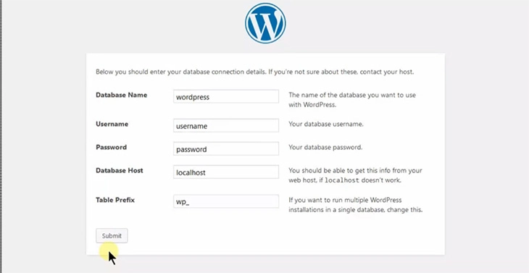

Passo 2 – Navegando na Dashboard do WordPress
Após completar a instalação, a primeira coisa que você vai querer fazer é logar no painel do administrador do WordPress.
Normalmente existe um link para a página de login no front-end de um blog no WordPress. Entretanto, alguns temas não vêm com isso. Nesse caso, o jeito mais fácil de logar no WordPress é adicionando wp-admin ao final do seu endereço, dessa forma:
http://www.seudominio.com/wp-admin
Esta URL vai te redirecionar para a tela de login, onde você precisará entrar com o seu nome de usuário e senha. Lembre-se, você inseriou essas informações durante a instalação do WordPress. Caso você tenha esquecido a senha, clique no link Esqueceu sua senha?.
Você pode encontrar aqui informações mais detalhadas cobre como fazer login no WordPress.
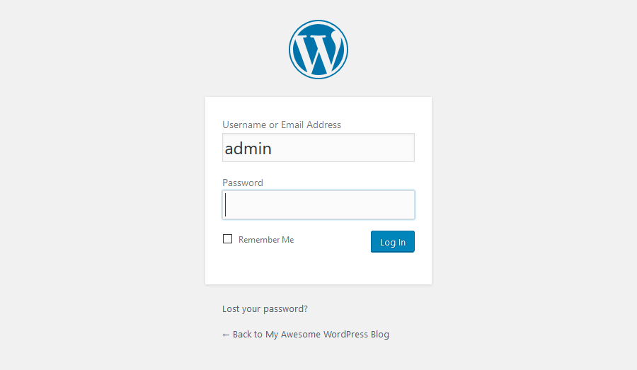
Depois de fazer o login, você verá a dashboard do administrador. Ele foi pensado para oferecer uma visão geral do site inteiro, e contém 3 seções principais:
- Uma barra de ferramentas no topo da página. Nela, há links para as funções e recursos mais usados na área do administrador. Por exemplo, caso você passe o mouse por cima do nome do seu site, vai obter um link para a visualização pública dele. Ele também mostra algumas simples notificações, como updates e novos comentários.
- O menu principal de navegação, localizado no lado esquerdo. Nele, estão os links para toda as telas da parte administrativa do WordPress. Caso você passe o mouse por algum item do menu, vai aparecer um submenu com itens adicionais.
- A área de trabalho principal.
A primeira vez em que você fizer o login no painel do admin do WordPress, você entrará um módulo de boas vindas que contém alguns links úteis para te ajudar nesse começo.
Assim que estiver confortável com a dashboard, aperte o botão de Cancelar para sair do módulo.
Outros Módulos
- A caixa Agora vai te dizer quantas postagens, páginas e comentários você possui. Lá também mostra a versão e o tema do WordPress que você está utilizando.
- O campo Atividade te dá um pouco mais de informação sobre os seus últimos posts e comentários. Ele também mostra o status de todos comentários, assim como uma pequena lista com as postagens mais recentes dos usuários.
- Rascunho Rápido. Escrever algo vai começar uma nova postagem no blog. Contudo, você não poderá publicá-la a partir dali, pois este campo é um lugar apenas para fazer um rascunho de ideias para as quais você poderá voltar mais tarde.
- Novidades e eventos do WorDPress. Esse módulo mostra as últimas atualizações e notícias do WordPress.
Cada uma dessas janelas possui uma pequenas seta que pode ser usada para escondê-la rapidamente. Você também pode arrastar e soltá-las nas posições que preferir.

Passo 3 – Publicando Conteúdo
A criação de um site no WordPress começa quando você publica uma nova postagem ou página. Você pode se perguntar: qual a diferença entre páginas e postagens?
A resposta é simples. No WordPress as postagens podem ser categorizadas, tagueadas e arquivadas. As postagens do WordPress são usadas para publicar conteúdo que é relevante naquele momento específico, mas não necessariamente no futuro.
Em contraste a isso, as páginas geralmente são estáticas e trazem um conteúdo que não fica datado tão fácil. Elas não possuem categorias ou tags. Sobre Nós ou Contato são bons exemplos de páginas.

Passo 3.1 – Criando Uma nova Postagem
Para criar uma nova postagem no WordPress clique em Adicionar Novo em Posts ou escolha Novo -> Postagem na barra de ferramentas localizada no topo da página.
Você será presenteado com uma tela de edição com uma variedade de recursos de postagem. A primeira coisa que você deve fazer é escolher um título para seu post.
Após isso, insira com o conteúdo de fato da postagem no campo abaixo. Se você deseja formatar seu texto, use as opções da barra de ferramentas. Ela é similar às opções encontradas no MS Word ou em qualquer outro editor de texto popular.
No lado direito da tela, você encontra as chamadas meta-caixas. Cada um desses campos tem uma funçãoem particular.
- Publicar. Aqui, você pode alterar o status e a visibilidade do seu post, agendar sua publicação, etc. Ao clicar no botão Publicar, sua postagem ficará online. Caso você decida deletar o post, clique em Mover Para Lixeira.
- Categorias. Nesse campo, você pode mover a sua postagem para uma categoria específica, e até criar uma nova categoria clicando em +Adicionar Nova Categoria.
- A caixa Tags permite que você adicione novas tags rapidamente.
- Imagem Destacada. Aqui, você pode inserir uma imagem de destaque na sua postagem. Ela estará visível bem no topo do post (a localização das imagens pode ser diferente dependendo com o tema)
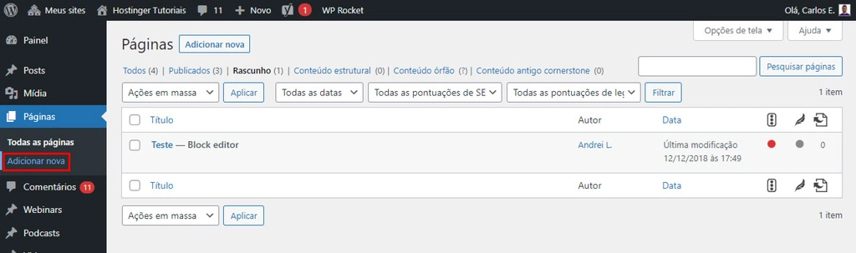

Passo 3.2 – Criando uma Nova Página
Para criar uma nova página no WordPress, abra a sessão Adicionar Novo no menu Páginas ou clique em Novo -> Página na barra de ferramentas.
A seção Adicionar Nova Página tem um editor do tipo WYSIWYG, assim como na sessão Posts. Por isso, o processo de inserir e formatar um texto é o mesmo.
Você também pode notar que a sessão Páginas não possui as meta-caixas Tags e Categorias. Ao invés disso ela possui o campo chamado Atributos da Página.
Nesta sessão, você tem o poder de modificar a ordem de suas páginas e definir uma página-mãe. Isso vai ser útil caso você deseje ter diferentes páginas por dentro de uma página-mãe.
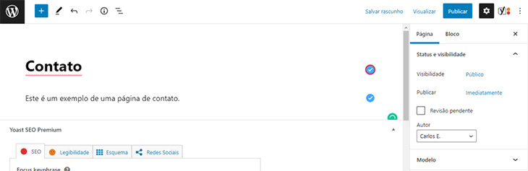

Passo 4 – Instalando Plugins no WordPress
A principal função dos plugins é expandir as funcionalidades do WordPress. Ao instalar e ativar um plugi,n você pode adicionar novas funcionalidades ao seu site sem precisar mexer em nenhum código.
Existem milhares de plugins pagos e gratuitos construídos para diferentes propósitos: desde compartilhamento em mídias sociais até segurança. Portanto, você com certeza vai encontrar um plugin que se encaixa nas suas necessidades.
Instalar plugins no WordPress é uma tarefa fácil até para iniciantes. Plugins grátis e premium estão disponíveis no diretório de plugins do WordPress.
Assim como os temas, eles podem ser instalados usando o instalador do WordPress. Para adicionar um plugin pressione o botão Adicionar Novo em Plugins e entre com o nome do plugin que você deseja instalar no campo de busca. Clique em Instalar e depois em Ativar.
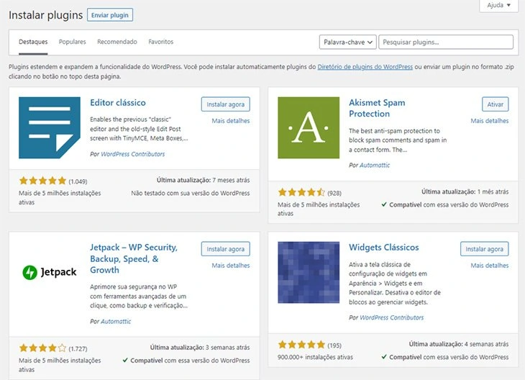
Existem milhares de plugins premium (pagos) que não podem ser instalados através do diretório oficial do WordPress. Caso você adquira um plugin premium, deverá fazer o upload manualmente para a plataforma.
O processo é bastante similar ao de instalação de temas. Para prosseguir, clique em Adicionar Novo em Plugins e depois em Enviar Plugin. Agora selecione um plugin e faça o upload. Finalmente, instale e ative o plugin. Caso precise de um guia mais detalhado sobre este tópico, veja este tutorial.

Plugins Essenciais do WordPress
Existem tantos plugins do WordPress que pode ser difícil de encontrar a melhor opção para cada situação. Na vedade, existem muitos plugins que servem o mesmo propósito. Por exemplo, tem dezenas de plugins de cache para o WordPress.
Por isso nós decidimos listar os melhores e mais essenciais plugins para qualquer blog do WordPress.
- Google XML Sitemaps. Este plugin vai gerar mapas de site XML de maneira automaticamente, melhorando seu SEO. É fácil de usar e é atualizado com frequência.
- Yoast SEO. Provavelmente o plugin de SEO mais popular para WordPress. Ele vai te ajudar a melhorar a otimização para sites de busca. De meta tags a sugestões transcritas, o Yoast SEO possui tudo.
- Wordfence Security. Este plugin vai manter o seu WordPress seguro de hackers e malware. Ele possui módulos de escaneamento de farewall e malware que são super fáceis de usar.
- Contact Form 7. Um criador de formulários de contato simples, mas extremamente poderoso. Crie qualquer contato ou até formulários de geração de leads com este plugin.
Não é recomendado inundar o WordPress com centenas de plugins, pois eles tendem a diminuir a performance do site. Mantenha seu WordPress limpo instalando apenas os essenciais e exclua aqueles que não estão em uso.

Passo 5 – Instalando Temas do WordPress
O estilo do seu site pode ser modificado através dos temas. Existem temas gratuitos e premium, alguns deles são universais e podem ser usados em qualquer site. Outros são construídos para propósitos bem específicos — como, por exemplo, temas para e-commerce.
O WordPress tornou a instalação de temas extremamente fácil. Literalmente leva apenas alguns minutos para instalar um tema gratuito. Para dar inicio, acesse a sessão Aparência e busque por um tema legal que lhe agrade. Você também pode filtrá-los em categorias como atributos e cores.
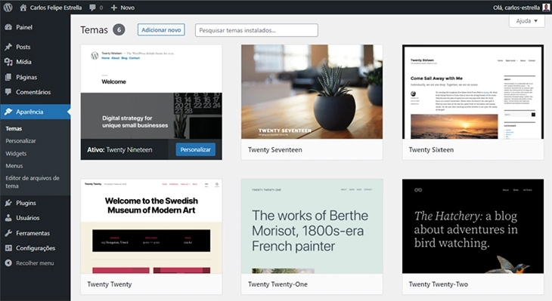
A prévia do tema permite que você veja como seu website vai ficar com o tema selecionado. Essa útil função vai poupar seu tempo. Afinal, você não vai precisar instalar múltiplos temas para saber como eles ficarão no seu site.
O método abaixo é aplicável apenas para temas gratuitos e freemium. E se você adquirir um tema premium com um belo deisgn? Nesse caso, você terá que fazer o upload manualmente.
Acesse a mesma sessão Aparência, aperte Enviar e selecione o arquivo .zip do seu tema. Pode levar alguns minutos para que o processo seja concluído. Assim que acabar, apenas clique em Ativar o tema. Precisa de mais passos detalhados? Veja aqui um tutorial de como instalar temas.
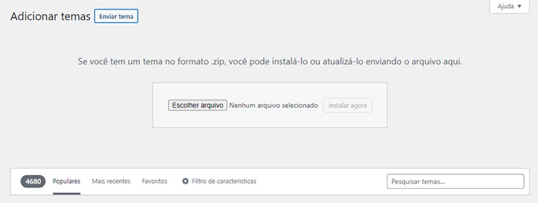

Passo 6 – Usando Plugins de Cache no WordPress
Neste guia, você aprendeu como instalar e utilizar o WordPress para criar e manter o seu próprio website. Assim que o seu site WordPress vai crescendo e tomando forma, também vai aumentando a quantidade de textos, imagens, códigos e outros arquivos de mídia.
Um website maior significa mais tempo para carregar. Para evitar uma resposta lenta do WordPress, você precisa investir algum tempo na otimização do seu site.
Isso irá garantir que suas páginas carregam mais rápido e com eficiência, deixando assim os seus visitantes felizes e desejando para voltar mais vezes.
Todo mundo já encontrou um site lento algumas vezes na vida e sentiu a frustação de esperá-lo carregar até não dar mais. Tendo isso em vista, gastar algum tempo para aumentar a velocidade do seu WordPress acaba sendo uma ótima ideia. A melhor parte disso é que o WordPress é muito fácil de ser otimizado, devido à quantidade de plugins e outras ferramenta disponíveis para esse propósito.
Você pode deixar o seu site extremamente rápido sem ter nenhum conhecimento de programação. Para colocar você no caminho certo, vamos cobrir algumas técnicas de otimização do WordPress que vão oferecer um aumento notável para a velocidade do seu site.

Passo 6.1 – Usando Plugins de Cache
O primeiro passo para otimizar o seu site é configurar o seu plugin de cache. Em suma, o cache é um armazenamento temporário de informações. Na maioria dos casos, dados ativos são colocadas em cache para reduzir o tempo de carregamento.
Por exemplo, quando você acessa um site com certa frequência, o seu navegador manterá uma porção do conteúdo estático do site localizado no seu cache.
Como resultado, o navegador vai precisar de menos arquivos e informações do servidor, o que resultará num carregamento mais rápido. Os plugins de cache do WordPress trabalham para criar uma versão estática do site e enviá-la, ao invés de carregar todos os scripts de PHP cada vez que alguém entra novamente no seu site ou atualiza a página.
Os mais populares plugins de cache são:
- WP Super Cache
- W3 Total Cache
- WP Fastest Cache

Passo 6.2 – Otimizando Imagens no WordPress
Otimização de imagens é uma outra tarefa crucial que deve ser feita em vista de deixar seu site mais rápido. Geralmente, existem duas questões centrais que causam o carregamento lento das imagens:
- Usar imagens muito grandes. Por exemplo, caso você faça o upload de uma imagem com 500 x 500 de dimensão, mas o seu site o redimensiona para 100 x 100. Como resultado, o navegador do visitante terá de fazer um download do arquivo maior primeiro, reconfigurá-lo e só depois mostrá-lo na página. O jeito mais correto seria simplesmente fazer o upload de uma imagem 100 x 100, pois a tarefa excessiva de redimensionar a imagem seria evitada. A imagem também tomaria menos espaço dessa forma, resultando num carregamento mais rápido. Um guia detalhado de como localizar tais imagens e redimensioná-las pode ser encontrado aqui.
- Imagens que não estão totalmente comprimidas. Você pode economizar muito espaço e largura de banda se comprimir suas imagens apropriadamente. Felizmente, o WordPress possui um ótimo plugin que pode te ajudar com isso, o WP Smush. Você pode encontrar aqui um guia mais detalhado de como implementar um plugin especializado e otimizar suas imagens no WordPress.
Quanto mais imagens o seu site tiver, mais benefícios você terá se otimizá-las.

Passo 6.3 – Habilitando gzip
Habilitar uma compressão gzip no seu website é uma ótima maneira de fornecer velocidade e uma boa performance no WordPress. Em suma, o gzip opera encontrando strings similares num artigo de texto e substituindo-as temporariamente, resultando em arquivos menores.
Arquivos HTML e CSS possuem uma quantidade grande de textos e espaços repetidos, fazendo com que a compressão gzip seja bastante efetiva nesses casos. Ao todo, ele pode reduzir de tamanho uma página do WordPress entre 50-70%.
Existem algumas formas de habilitar a compressão gzip:
- Habilitar compressão gzip via .htaccess (recomendado). Você encontra aqui um tutorial mais detalhado de como fazer isso.
- Habilitar compressão gzip via plugins do WordPress. Um exemplo plugin com tal capacidade é o próprio WP Super Cache.
Algo que você deve manter em mente é que a compressão gzip pode aumentar um pouco o uso da CPU. Se a CPU não é um problema, então a compressão gzip pode ser realmente uma grande escolha para otimizar seu site WordPress.

Passo 6.4 – Adiando a Análise de JavaScript no WordPress
A maioria dos plugins e add-ons de redes sociais usam JavaScript em abundância. Por padrão, esses elementos são carregados primeiro quando se acessa um site. Esse comportamento faz com que o HTML e outros componentes visuais aparecçam somente depois que o JavaScript tiver carregado.
Você pode adiar a análise do JavaScript para que os elementos visuais apareçam mais rápido. Já os botões de mídias sociais e outros conteúdos que utilizam JavaScript carregarão em seguida.
Essa é uma das técnicas recomendadas pelo Speed Booster Pack.
Um tutorial mais detalhado sobre como usar essas ferramentas em seu WP pode ser encontrado aqui.

Passo 6.5 – Utilizando uma Rede de Distribuição de Conteúdo (CDN)
Implementar uma rede de distribuição de conteúdo (CDN, do inglês Content Delivery Network) irá aumentar a velocidade do seu WordPress ao utilizar múltiplos datacenters disponíveis pelo mundo para salvar seu conteúdo em cache.
Depois que um visitante acessar seu site, o conteúdo vai ser entregue pelo datacenter mais próximo disponível, resultando em uma melhor experiência de front-end.
CDNs também trabalham muito bem com os plugins do WordPress e existem soluções totalmente gratuitas para você começar. Por exemplo, o CloudFlare tem um plano grátis que garante todos benefícios de uma CDN enquanto protege teu site de ataques de DDoS.

Passo 6.6 – Removendo Query Strings de Recursos Estáticos
O GTMetrix e outras ferramentas de otimização sugerem a remoção de query strings do CSS e JS com o intuito de melhorar o cache desses elementos.
Confira nosso guia detalhado para aprender mais sobre o assunto.

Passo 6.7 – Habilitando o Lazy Loading
Geralmente quando se abre uma página da web, todo o seu conteúdo é carregado instantaneamente. Isso é chamado de eager loading. De outra forma, é possível atrasar a inicialização de alguns objetos (tipo imagens) até que eles sejam necessários, o que é chamado de lazy loading.
A prática mais comum é mostrar imagens apenas quando elas estão visíveis na tela do ponto de vista do visitante.
Tudo o que você precisa fazer para aproveitar as vantagens dessa técnica é instalar e habilitar plugins como Rocket Lazy Load.

Passo 7 – Mantendo o WordPress Seguro
Por último e não menos importante, para se ter um site de sucesso no WordPress, você deve fortalecer segurança. Por ser o CMS mais popular do mundo, o WordPress acaba também sendo o mais hackeado.
No entanto, existem algumas coisas que você pode fazer para proteger o seu site contra hackers e outras atividades maliciosas.

Passo 7.1 – Mantendo seu WordPress Atualizado
Um dos fatores mais importantes para manter um ambiente seguro é sempre baixar e usar a última versão do WordPress, assim como dos temas e plugins.
A maioria das updates inclui ajustes na segurança e correção de vulnerabilidades, que previnem que elas sejam exploradas em versões futuras.
Uma prática comum dentre os hackers é tirar vantagem de páginas da web que estão rodando uma versão antiga do WordPress, que tenha vulnerabilidades expostas.
Por padrão, o WordPress é atualizado automaticamente sempre que uma nova versão é lançada. No entanto, isso pode não funcionar sempre, ou o recurso pode estar desabilitado em algumas hospedagens.
Geralmente, quando uma nova versão chega, uma notificação será mostrada no topo do seu painel de administrador. Você também pode atualizar os seus temas e plugins na seção Painel -> Atualizações.
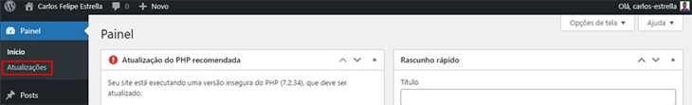

Passo 7.2 – Usando Nomes de Usuário e Senhas Únicos
Admin é o nome de usuário definido como padrão em todas as instalações do WordPress. É altamente recomendado mudá-lo, pois isso já adiciona uma camada extra de segurança para suas credenciais de login.
Imagine uma situação em que alguém descubra sua senha, mas não saiba qual é o seu nome de usuário.
No fim das contas, a pessoa não terá acesso ao seu painel por conta disso. Deixar o username simplesmente como admin pode deixar o trabalho dos hackers ainda mais fácil. Portanto, essa informação deve ser alterada.
Quando definir uma senha, tenha certeza de incluir números, letras maiúsculas e símbolos especiais. Caso tenha dificuldades de lembrar de todas as suas senhas, você pode guardá-las utilizando ferramentas como Last Pass.
Isso vai evitar o problema de ter que lembrar de todas as senhas diferentes, além de permitir que você aumente a dificuldade das suas senhas.

Passo 7.3 – Fazendo Backup
Gerar backups é uma tarefa crucial para qualquer website. Não apenas para melhorar a segurança, mas também para fornecer uma maneira confiável de restaurar o seu site em caso de problemas e erros inesperados.
Você pode criar um backup manualmente ou usar um método automatizado. O processo manual envolve o download de arquivos e do banco de dados MySQL de um site WordPress.
No entanto, caso você faça muitas novas postagens, mudanças ou administre muitos websites diferentes, ficar sempre fazendo o download manual de todo conteúdo será uma grande trabalheira. Por conta disso, a maioria dos provedores hoje em dia possui backups automáticos.
Como uma medida extra de segurança, você pode utilizar os plugins de backup automático para configurá-los mensalmente, por semana ou até diariamente.
Isso vai economizar muito do seu tempo e também lhe dará a opção de armazenar os arquivos e o banco de dados do WordPress num local remoto com o DropBox. Você pode usar plugins como:
- UpdraftPlus é um plugin que possui a habilidade de fazer o backup do WordPress em uma localização remota. Ele também permite fazer a restauração dos dados.
- BackupUpWordPress é um plugin leve de backup automático. Ele permite que você exclua certas pastas, defina o tempo para a execução do backup e está disponível em dezenas de idiomas diferentes.
Esses são apenas os truques básicos para fortalecer a segurança do WordPress. Para mais dicas de segurança, confira nosso guia sobre o assunto.


Conclusão
Neste tutorial WordPress, nós aprendemos um pouco sobre a história, a estrutura deste CMS e os tipos de hospedagens do WordPress. Mostramos dois métodos de instalação, além de darmos um curto passeio por painel, postagens, plugins e temas.
Para lhe dar uma boa vantagem de partida, também analisamos as técnicas mais cruciais de otimização do WordPress e trouxemos algumas dicas de segurança. Se você quiser continuar aprendendo sobre essa plataforma, confira abaixo nossa lista de tutoriais mais recentes.
https://www.hostinger.com.br/tutoriais/tutorial-wordpress

